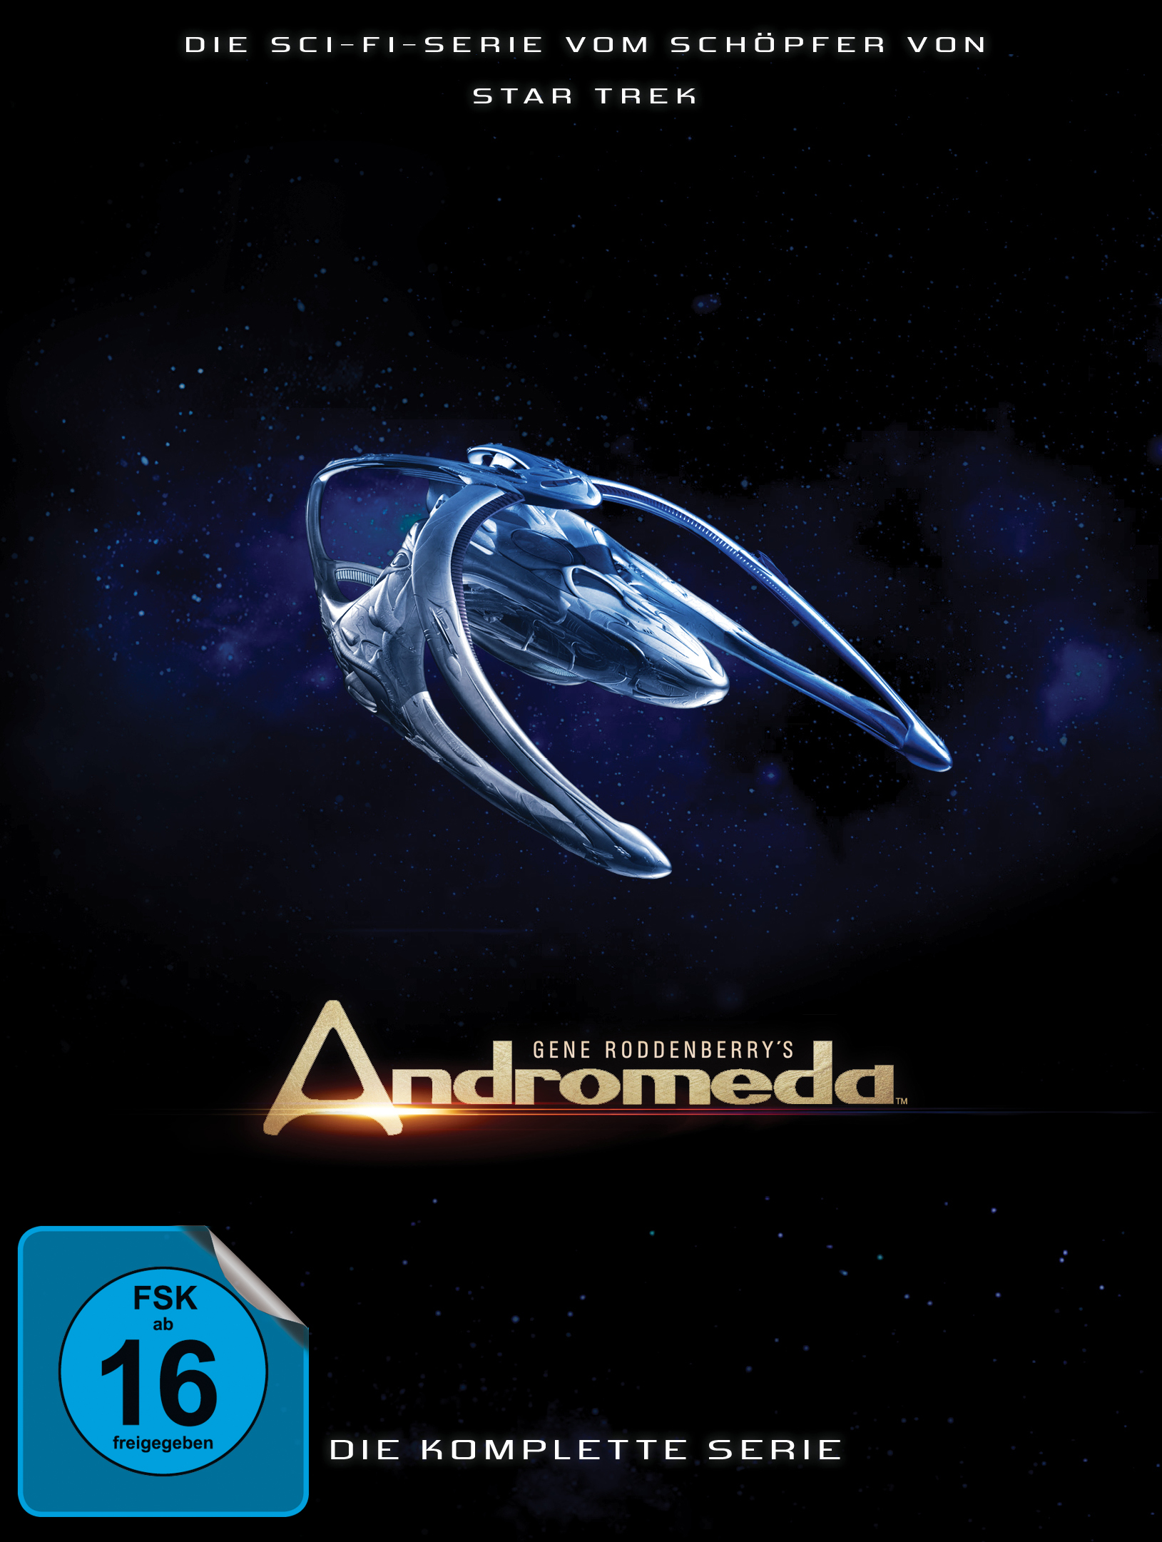 |  | Titel: | Gene Roddenberry’s Andromeda – Komplettbox
 |  | Ggf. Originaltitel: | Gene Roddenberry’s Andromeda
 |  | Produktionsland: | USA / Kanada
 |  | Produktionsjahr: | 2000-2005
 |  | Genre: | Sci-Fi-Serie
 |  | Art.Nr.: | - |  | Medium: | 30x DVD9
 |  | Art.Nr: | 1037512PDM | EAN: | 404 8317 3 7512 7
 |  | Label: | Pandastorm (Edel) | VÖ: | 13.03.2012
 |  | Laufzeit: | 110 Folgen à 45 Min. plus 780 Min. Zusatzmaterial
 |  | Bildformat: | 1,78:1 / 16:9
 |  | Tonformat: | Deutsch DD 5.1, Englisch DD 2.0
 |  | FSK: | ab 16 Jahren
 |  | Untertitel: | Folgen: Englisch, Bonus: Deutsch
 |  | Regio-Code | Code 2, PAL, Farbe
 |  | Extras: | Episodenguide, Interviews, Folgenkommentare, Featurettes, Outtakes, Deleted Scenes, Originale Folgentrailer
 |  | Trailershow: | -
Text: | Dieses 30-DVD-Set enthält alle 110 Folgen der Serie „Andromeda“, inklusive der englischen Originalfassung und umfangreichem Zusatzmaterial.  Er ist der letzte Wächter einer untergegangenen Zivilisation, ein Held aus einer anderen Zeit. Im Angesicht eines Universums im Chaos rekrutiert Dylan Hunt eine ungewöhnliche Crew und macht sich auf, die Galaxien wieder zu vereinigen. Mit dem Sternenschiff Andromeda lebt die Hoffnung wieder auf.
Darsteller | Kevin Sorbo, Lisa Ryder, Keith Hamilton Cobb, Brent Stait, Laura Bertram, Gordon Michael Woolvett, Lexa Doig, Steve Bacic, Brandy Ledford
Regisseur: | Jorge Montesi, Allan Eastman, Mike Rohl, J. Miles Dale, Brad Turner, Andre Potter, David Winning, Gordon Verheul, Martin Wood

